**< [Ajuste] EMS 0001 – Conta Corrente Cota>**

Histórico de Revisão

|  |  |  |  |  |
| --- | --- | --- | --- | --- |
| **Data** | **Versão** | **Descrição** | **Autor(es) da Revisão** | **Área** |
| 28/12/2011 | 1.0 | Especificação Funcional | Eduardo Castro | TI-DGB |
| 28/02/2011 | 1.1 | Especificação Funcional | Francivaldo | TI-DGB |
| 02/03/2011 | 1.2 | Inclusão de referencia a EMS relacionadas | Francivaldo | TI-DGB |
| 09/03/2011 | 1.3 | Alteração de prototipo | Francivaldo | TI-DGB |
| 19/03/2011 | 1.4 | Complementação de regra | Francivaldo | TI-DGB |

INFORMAÇÕES DA EMS*

|  |  |
| --- | --- |
| **No. do Backlog:** | **Fornecedor:TI-DGB** |
| **Executor:** |
| **Analista Abril:** Eduardo Castro | **Área:** Treelog |

ESCOPO[1]*

|  |
| --- |
| Descrição e Objetivo da Manutenção: Nesta consulta deverá ser visualizado o histórico da Conta Corrente de uma Cota especifica. |
|  |

ESPECIFICAÇÃO FUNCIONAL[2]*

## Regras de Negócio envolvidas na Manutenção

O usuário deverá escolher a Cota para exibição de todas as movimentações financeiras de uma Cota.

A consulta deverá disponibilizar um grid com as informações em ordem cronológica descendente, onde deverá recuperar da base de dados os registros mais recentes mesmo que seja em datas posteriores a data de operação.

Neste Grid deverá possibilitar ao clicar em uma linha de determinada data do movimento, a visualização de informações analíticas de Consignado (EMS 0002 - Consignado Cota), Venda Encalhe(EMS 0004 - Consulta Compra Encalhe Cota), Encalhe(EMS 0003 - Encalhe Cota), Debito/Credito, Encargos e NA, estes links chamarão telas correspondentes a cada consulta especifica dessas informações.

Esses são valores consolidados da movimentação financeira da Cota, considerando o percentual de desconto do produto, conforme hierarquia de descontos.

A ordenação será a data do lançamento do movimento mais recente para mais antiga.

Nesta tela haverá botões para ação de “imprimir”, “arquivo” e “envio por e-mail”, a opção “arquivo” tem como objetivo gerar as informações em formato Excel para utilização da área de negocio, a opção “imprimir” deverá gerar a impressão conforme informações da consulta e a opção “enviar por e-mail” que tem como objetivo enviar a conta corrente selecionada por e-mail para as cotas com endereço eletrônico cadastrado.

Ao passar o mouse sobre os campos: Valor Postergado e Pendente, a funcionalidade deverá informar ao usuário por meio de mensagem, qual é a data raiz deste valor, ou seja, caso um Valor Pendente do dia 10/05/2012, seja transferido para o dia 12/05/2012, a funcionalidade deverá mostrar a informação de: Valor referente a 10/05/2012.

Acrescentar no Grid as colunas de Vlr. Pago e Saldo. O Valor Pago será preenchido automaticamente após baixa bancária automática (EMS 0022) ou baixa manual (EMS 0189). O saldo será a diferença entre o Total R$ e o Vlr. Pago.

Ao clicar no botão “Enviar por e-mail”, a funcionalidade abrirá Pop-up para confirmação dos dados para envio. Nessa tela constará a informação da Cota, Nome, E-mail, Cópia para e mensagem. É necessário considerar o campo e-mail, cópia para e mensagem como campo editável podendo ser alterado pelo usuário antes do envio. Os campos Cota e Nome não serão possíveis de alteração, serão carregados automaticamente pelo Cadastro da cota (EMS 0167/0153).

Após confirmação do envio, em caso positivo, a funcionalidade abrirá Pop-up com a mensagem “E-mail enviado com sucesso”. Em caso negativo, aparecerá mensagem “Erro no Envio da mensagem”.

Tela de Conta Corrente alterada.

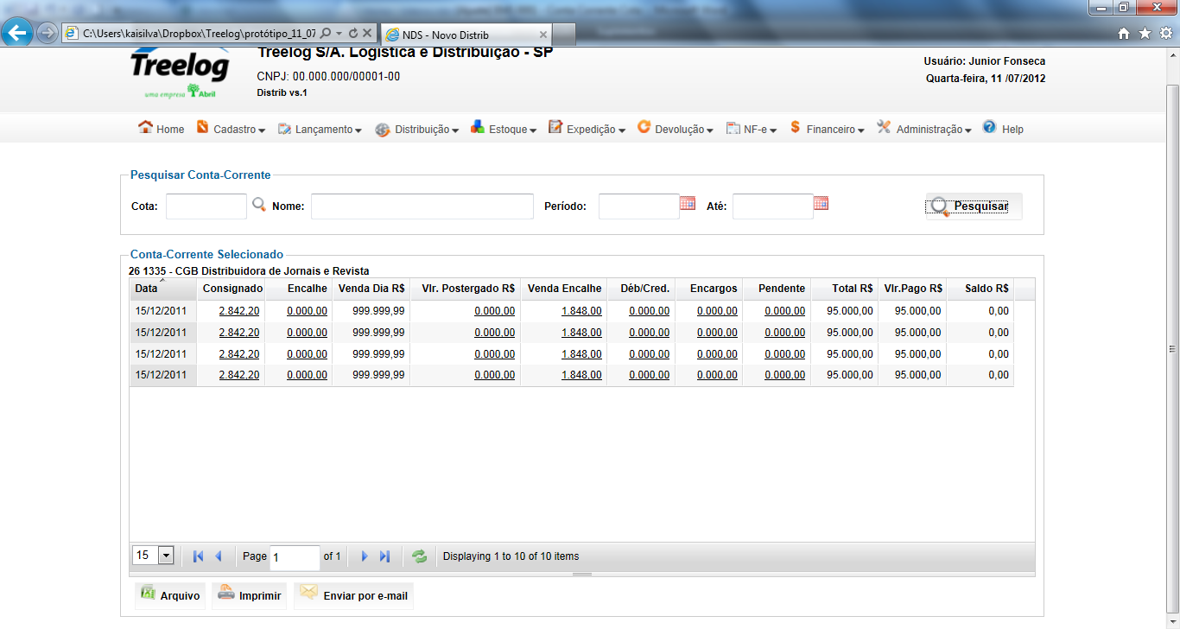

Tela de Envio por e-mail e Pop-up de confirmação.

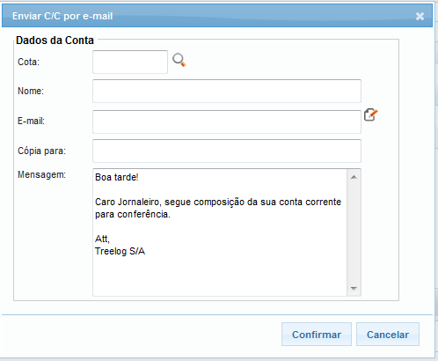

|  |
| --- |
| Benefício esperado com a Manutenção: |

## Parâmetros Recebidos;

## Tabelas;

|  |  |  |  |  |  |
| --- | --- | --- | --- | --- | --- |
| **TABELAS** | **SUFIXO** | **CREATE** | **READ** | **UPDATE** | **DELETE** |
|  |  |  |  |  |  |
|  |  |  |  |  |  |
|  |  |  |  |  |  |

## Acesso as Tabelas;

|  |  |  |  |
| --- | --- | --- | --- |
|  | TABELA | **Chave de Acesso** | **Localizado na Tabela** |
|  |  |  |  |

## Formatação das Telas;

|  |  |  |  |
| --- | --- | --- | --- |
| **COLUNA** | **LABEL** | TABELA | **OBJETO** |
|  |  |  |  |

## Formatação dos Relatórios;

|  |  |  |  |
| --- | --- | --- | --- |
| **COLUNA** | **LABEL** | TABELA | **OBJETO** |
|  |  |  |  |

## Manutenção das Tabelas;

## Inclusão Tabela

|  |  |  |
| --- | --- | --- |
| **COLUNA** | **Conteúdo** | Origem |
|  |  |  |

## Alteração Tabela

|  |  |  |
| --- | --- | --- |
| **COLUNA** | **Conteúdo** | Origem |
|  |  |  |

## Descrição do processo;

## Telas envolvidas na Manutenção:

* Cota: identificação da Cota
* Nome: Nome da Cota (poderá ser carregado pela identificação da Cota)
* Período: período de consulta (não é obrigatório, caso não preenchido a funcionalidade deve trazer todos os lançamentos, em data decrescente. Caso for preenchido, deve trazer o resultado apenas do período escolhido).

Os Campos abaixo serão retornados em uma lista. São todos “Não editáveis”.

* Data: data do lançamento do movimento, deverá recuperar a informação do cadastro.
* Consignado a Devolver: valor total da Chamada de Encalhe (seria o valor da CE no caso de venda total). (EMS 0003 - Encalhe Cota)
* Encalhe: Deverá recuperar a informação do cadastro (link para acesso a tela correspondente ao item selecionado). (EMS 0003 - Encalhe Cota)
* Valor Venda: Resultado entre a subtração de Consignado – Encalhe.
* Valor Postergado: Dívidas negociadas deverá recuperar a informação do cadastro.
* Compra de Encalhe: Deverá recuperar a informação do cadastro (link para acesso a tela correspondente ao item selecionado). (EMS 0004 - Consulta Compra Encalhe Cota)
* Deb/Cred: deverá recuperar os lançamentos de débitos e créditos (inclusive as compras de NA da cota).
* Encargos: Deverá recuperar da soma de juros e multa conforme a informação do cadastro (link para abrir um popup demonstrando juros e multas)
* Pendente: Valor pendente da Cota, deverá recuperar a informação do cadastro.
* Total: Soma de todos os valores da pesquisa menos o Encalhe.
* Vlr. Pago: Valor que foi pago e confirmado pela baixa automática e/ou manual.
* Saldo: Saldo da conta corrente considerando a diferença entre o campo Total R$ e Vlr. Pago.

Detalhe Tipo de Movimento – campos não editáveis:

* Data: data do movimento, deverá recuperar a informação do cadastro.
* Tipo de Movimento: Tipo de movimento do lançamento, deverá recuperar a informação do cadastro.
* Valor R$: Valor relacionado ao tipo de movimento, deverá recuperar a informação do cadastro.
* Observação: Campo descritivo.

Totalizador da coluna Valor R$

Detalhe de Encargos – campos não editáveis:

* Juros R$: Valor de juros da Cota.
* Multa R$: Valor de multa da Cota

Botões:

* Pesquisar: Executa pesquisa e carrega o Grid com o resultado.
* Arquivo: Gera arquivo Excel com o resultado da pesquisa.
* Imprimir: Envia resultado da pesquisa para impressão.
* Negociar Divida: Exibe tela para negociação de divida (EMS será desenvolvida)
* Fechar: Sai da tela.
* Enviar por e-mail: Abre pop-up com os dados do cliente e e-mail para confirmação do envio.
* Confirmar: Confirma o envio da mensagem.
* Cancelar: Cancela o envio da mensagem.

Tela de Pesquisa de Conta Corrente Jornaleiro

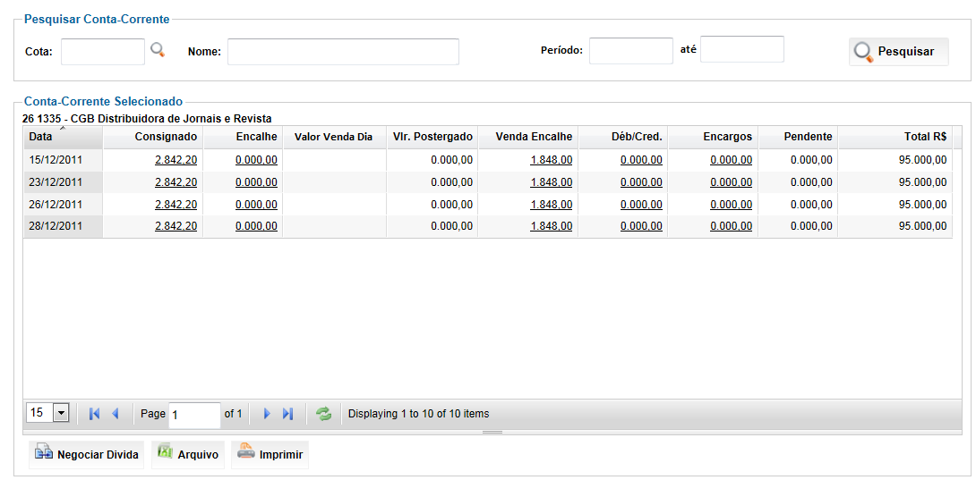

Tela de detalhe de débitos e créditos

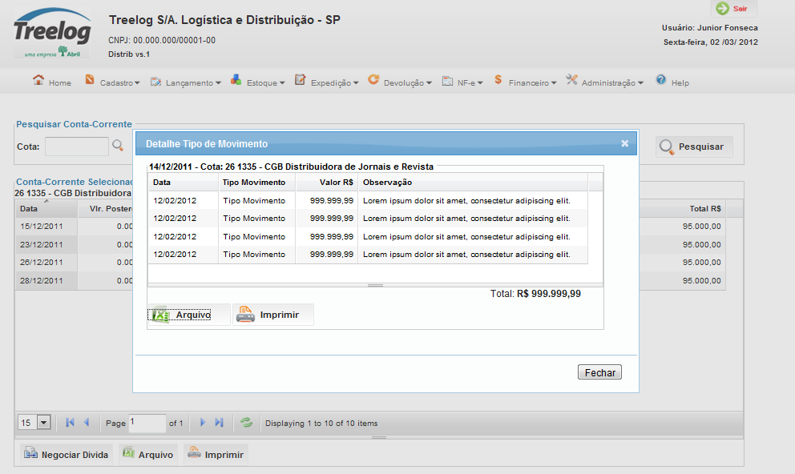

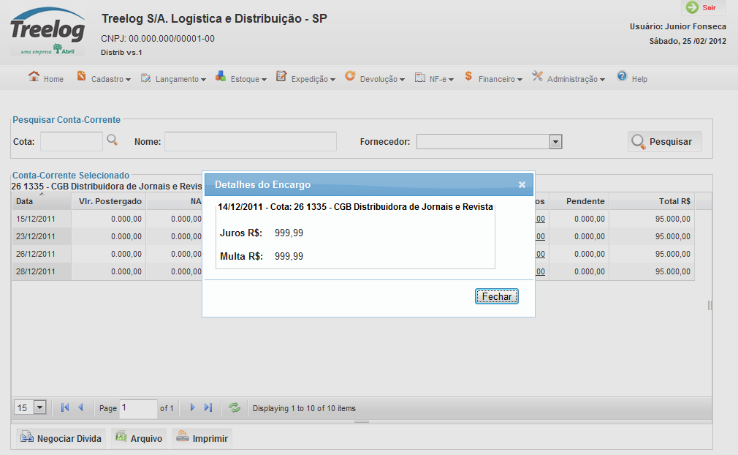

## Relatórios envolvidos na Manutenção

NA

## Interface dos Dispositivos envolvidos na Manutenção

NA

## Integrações entre sistemas/módulos envolvidas na Manutenção

NA

PONTOS DE ATENÇÃO[3]*

## Riscos, restrições e dependências envolvidos na manutenção

NA

ESPECIFICAÇÃO TÉCNICA[4]**

## Lista de objetos manipulados/alterados/criados

Esta seção destaca os objetos do sistema/módulo envolvidos nesta Manutenção.

## Estrutura de Dados

## Objetos de Banco de Dados

## Fontes

## Documentação

ESTIMATIVA PREVISTA[5]**

## Estimativa de para implantação:

|  |  |  |
| --- | --- | --- |
| **ATIVIDADES DE IMPLEMENTAÇÃO** | **HORAS ESTIMADAS (h)** | |
| <Preencher com o nome da atividade executada pela Consultoria > | <Preencher com a qtde de horas> | |
| <Preencher com o nome da atividade executada pela Consultoria > | <Preencher com a qtde de horas> | |
| <Preencher com o nome da atividade executada pela Consultoria > | <Preencher com a qtde de horas> | |
|  |  | |
| **TOTAL HORAS** | <Preencher com qtde TOTAL de horas> | |
| **Data Início/Fim da Implementação da EMS** | <dd/mm/aaaa> | <dd/mm/aaaa> |
| **ATIVIDADES DE HOMOLOGAÇÃO/TESTES** | **HORAS ESTIMADAS (h)** | |
| <Preencher com o nome da atividade executada pela Consultoria> | <Preencher com a qtde de horas> | |
| <Preencher com o nome da atividade executada pela Abril> | <Preencher com a qtde de horas> | |
| **Data Início/Fim da Homologação da EMS** | <dd/mm/aaaa> | <dd/mm/aaaa> |
| **ATIVIDADES IMPLANTAÇÃO** | **HORAS ESTIMADAS (h)** | |
| <Preencher com o nome da atividade> | <Preencher com a qtde de horas> | |
| <Preencher com o nome da atividade> | <Preencher com a qtde de horas> | |
| **Data de Implantação em Produção** | <dd/mm/aaaa> | <dd/mm/aaaa> |

## Aprovações:

|  |  |  |  |
| --- | --- | --- | --- |
| **Nome** | **Área** | **Assinatura** | **Data** |
| <Nome do aprovador> | <Nome da área do aprovador> | <Assinatura do aprovador> | <dd/mm/aaaa> |
| <Nome do aprovador> | <Nome da área do aprovador> | <Assinatura do aprovador> | <dd/mm/aaaa> |
| <Nome do aprovador> | <Nome da área do aprovador> | <Assinatura do aprovador> | <dd/mm/aaaa> |
|  |  |  |  |

PLANO DE IMPLANTAÇÃO EM HOMOLOGAÇÃO/PRODUÇÃO[6]**

## Roteiro de implantação em homologação

|  |  |  |  |  |  |
| --- | --- | --- | --- | --- | --- |
| **Seq.** | **Grupo Solucionador** | **Descrição da atividade** | **Versão** | **Caminho Versionador** | **Status\*** |
| *<1>* |  |  |  |  |  |
| *<2>* |  |  |  |  |  |
| *<3>* |  |  |  |  |  |
| *<4>* |  |  |  |  |  |
| *<n>* |  |  |  |  |  |

* Preenchido pela Gerência de Liberação

## Roteiro de implantação em produção

|  |  |  |  |  |  |  |
| --- | --- | --- | --- | --- | --- | --- |
| **Seq.** | **Grupo Solucionador** | **Descrição da atividade** | **Data/Hora Programada p/ Execução** | **Versão** | **Caminho Versionador** | **Status\*** |
| *<1>* |  |  |  |  |  |  |
| *<2>* |  |  |  |  |  |  |
| *<3>* |  |  |  |  |  |  |
| *<4>* |  |  |  |  |  |  |
| *<n>* |  |  |  |  |  |  |

* Preenchido pela Gerência de Liberação

PLANO DE VOLTA

## Roteiro para aplicação do plano de volta

|  |  |  |
| --- | --- | --- |
| **Seq.** | **Grupo Solucionador** | **Descrição da atividade de volta** |
| *<1>* |  |  |
| *<2>* |  |  |
| *<3>* |  |  |
| *<4>* |  |  |
| *<n>* |  |  |

* A seqüência de atividades descritas no plano de volta deverão estar sincronizadas (mesmo ID) com o Roteiro de Implantação

PLANO DE COMUNICAÇÃO

|  |  |  |  |
| --- | --- | --- | --- |
| **Seq. Escalonamento** | **Nome Contato** | **Telefone** | **Área / Responsabilidade** |
| *1.* |  |  |  |
| *1.1 (opcional)* |  |  |  |
| *1.2 (opcional)* |  |  |  |
| *1.3 (opcional)* |  |  |  |
| *2.* |  |  |  |
| *2.1 (opcional)* |  |  |  |
| *2.2 (opcional)* |  |  |  |
| *2.3 (opcional)* |  |  |  |
| *3.* |  |  |  |
| *3.1 (opcional)* |  |  |  |
| *3.2 (opcional)* |  |  |  |
| *3.3 (opcional)* |  |  |  |

1. * Preenchido pela Abril
2. * Preenchido pela Abril
3. * Preenchido pela Abril
4. ** Preenchido pela Consultoria
5. ** Preenchido pela Consultoria
6. ** Preenchido pela Consultoria